«Наши добрые дела»

Консультация для родителей
«Кормушки для птиц своими руками»

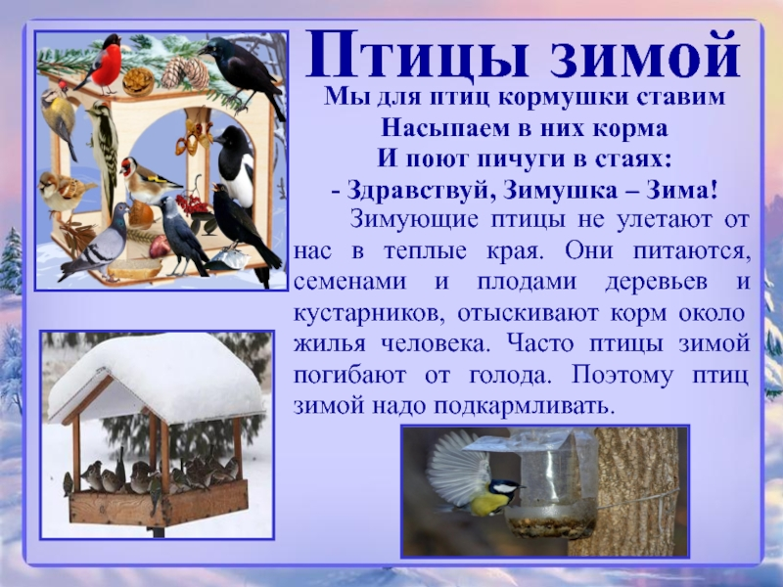

В воспитании детей важную роль играет привитие ребенку любви и заботы к животным и птицам. Малыша нужно постепенно знакомить с миром пернатых и животных, а также объяснять роль человека в природе. Для развития детей очень полезно мастерить кормушки для птиц своими руками.
Расскажите малышу, что птички приносят большую пользу природе – они уничтожают разных вредных жучков и гусениц. Но зимой эти вредители прячутся очень далеко и глубоко, и не все птицы могут их достать так ловко, как дятел. Семена растений завалены толстым слоем снега, а красной рябины и боярышника на всех не хватает. Человек может помочь птицам. И сделать это не трудно.
Кормушка из пластиковой бутылки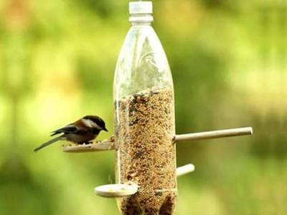
Можно изготовить из пластиковой бутылка простой вариант автокормушки. Подготовьте какую-нибудь прочную крышку – сюда будет постепенно высыпаться корм и садиться птицы. Бутылку закрепите вертикально так, чтобы ее горлышко касалось поверхности корма. Процесс высыпания будет зависеть от того, как быстро будут клевать птицы, они сами и будут его регулировать. Нам нужно будет только время от времени наполнять кормушку.
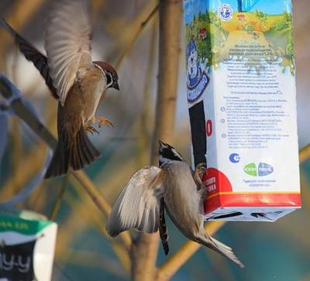
Самая простая кормушка — из молочного пакета.
Прорежьте леток, зацепите бумажную пирамидку за вершину и повесьте на дерево.
Очень необычные, интересные и простые кормушки получаются из плотного картона. Для этого произвольные фигурки из картона (колечки, сердечки, ромбики) нужно обмазать мучным клейстером, а затем густо обсыпать с двух сторон различными мелкими сухими зёрнышками. Когда такие фигурки просохнут, они легко развешиваются на веточках. Синицы и вездесущие воробьи держатся стайками и постоянно перелетают в поисках корма с места на место. Сегодня птицы наведаются к вашей кормушке, а завтра – к другой.
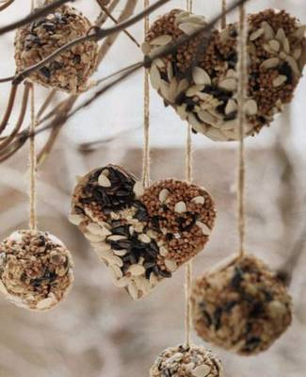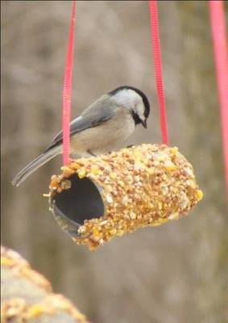
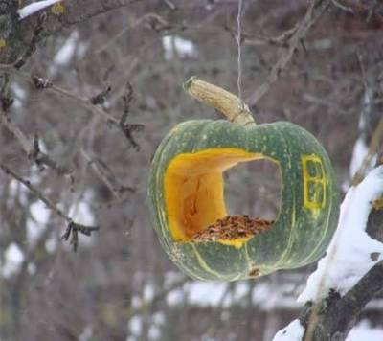
Тыквенный домик
В не очень большой тыкве круглой формы можно прорезать два отверстия наподобие окон. Затем необходимо вынуть внутренности из тыквы, вставить внутрь дощечку, насыпать корм и подвесить на ветку дерева за хвостик. Оригинальная кормушка готова!
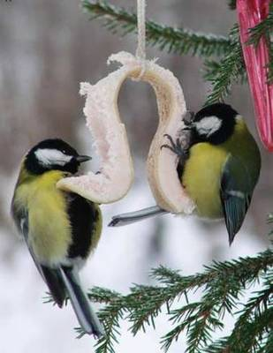
Для синичек.
Синички - единственные птички, которые способны кушать на лету. Самым простым кормом для них будет кусок сала, висящий на веревке - а вороны и голуби не смогут его съесть.
Пряники для птиц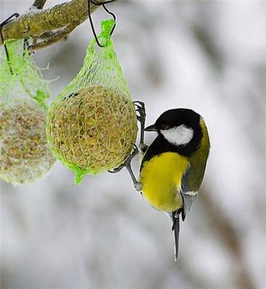
Еду для птичек можно приготовить и самостоятельно, тем более и ребенку будет очень интересно, и остатки еды выполнят важную миссию. Поскребите по сусекам и подготовьте для пряников овсяные хлопья, мюсли, яблочные шкурки, бекон, столько же маргарина и чуть-чуть подсолнечного масла. если есть возможность, можно добавить орешки, сахар, мед и просо. Все это тщательно перемешайте и поместите в маленькие пластиковые стаканчики, после чего их нужно заморозить. После достаньте печенье из формы, положите в готовую кормушку, сетку или же просто повесьте на ветку дерева.
Классическая кормушка.
Для изготовления самой популярной "модели" кормушки понадобятся березовая ветка длиной 10-15 см, достаточно крупная, 2 листа ДВП или доски, метла. Березовую ветвь следует разрезать на 4 ровных куска и прикрепить к ним ДВП или досточки. Наверх прикрепите метлу (нижнюю часть), чтобы кормушка была устойчивой, после чего можно вешать ее на дерево.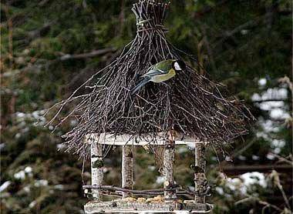
Чем наполнять кормушки
У каждой птицы свои предпочтения. Главное – не дать им погибнуть от голода. А они будут нам за это благодарны и очистят наши сады весной от вредителей. Люди давно уже придумали, как помогать зимовать птицам, без которых вредители опустошат весной и летом любое крестьянское хозяйство. «Покорми птиц зимою - они послужат тебе весною» - говорит русская пословица. Вот почему с давних времен на Руси для зимующих птиц люди делали кормушки. Если зимой повесить на садовом участке кормушки и подкармливать птиц, летом они отблагодарят вас сторицей.
Необходимо учить детей доброте. Приучать их заботиться о птицах, наблюдать за ними, испытывать радость от сознания, что можно спасти птиц от гибели. Дать детям элементарные знания о том, чем кормят птиц зимой.
- Снегирь (семена деревьев, ягоды рябины, калины)
- Дятел (жуки, желуди, муравьи, семена деревьев)
- Воробей (хлебные крошки, пшено, ягоды)
- Сорока (зерно, насекомые)
- Синица (сала, пшено, зерно)
- Клест (насекомые, ягоды, семена шишек)
Изготовление кормушки - дело нехитрое, но и у него есть свои законы. Кормушку можно сделать из кусочка твердого материала. Делать кормушку лучше прямоугольной, чтобы она не теряла равновесия и не переворачивалась. Края кормушки надо немного загнуть и заклеить, чтобы получился небольшой бортик - так еда не выпадет и ветром ее не унесет.
Чтобы сделать встречу с пушистым хищником менее вероятной, кормушку надо подвешивать на дерево как можно выше, зацепляя за тонкие веточки, по которым хищнику не пробраться. Как показала практика, кормушки можно сделать из самого разнообразного материала: из коробок из-под молочных продуктов, соков, пластиковых бутылок, картонных коробок, дощечек и т. д.

